МУНИЦИПАЛЬНОЕ КАЗЁННОЕ ДОШКОЛЬНОЕ ОБРАЗОВАТЕЛЬНОЕ УЧРЕЖДЕНИЕ ПОЧИНКОВСКИЙ ДЕТСКИЙ САД №8

Игра –занятие
Как вести себя с незнакомыми и взрослыми (дома и на улице).
(по антитеррористической безопасности)

Инсценировка сказки “Кот, петух и лиса”.

Воспитатель высшей категории
Кошкина Галина Ивановна

с. Починки 2021г.

Пояснительная записка
Игра –занятие
Как вести себя с незнакомыми и взрослыми (дома и на улице).
Инсценировка сказки “Кот, петух и лиса”.
Цель:- Сформировать у детей основы безопасного поведения при встрече с незнакомыми ; представление о том, что нельзя открывать двери посторонним в игровой ситуации.
Задачи: формировать знания детей по ОБЖ. Закрепить знания детей о русской народной сказке «Кот, лиса и петух»; формировать умение запоминать
действующих лиц и последовательность событий, активизировать словарь:
расширить кругозор детей; побуждать выражать свои эмоции посредством мимики и речи; развивать речь детей, учить отвечать на вопросы по содержанию сказки простыми предложениями. Развивать мышление, моторику, зрительное и слуховое сосредоточение; развивать интерес к художественной литературе – к русским народным сказкам, желание слушать, рассказывать и показывать сказки; воспитывать у детей нравственные чувства: доброту, взаимопомощь, чуткость, отзывчивость.
Методы и приемы повышения активности на занятии:
- Приемы постановки цели и мотивации деятельности детей:
- Ребята, вы хотите попасть в сказку? Как же это сделать? Я предлагаю закрыть глаза и произнести волшебные слова и попасть в сказку.
Воспитатель: Что ж, не будем тратить время и отправляемся спасать петушка.
2.Наглядно-зрительные методические приемы:
сказочные герои – конусный театр
Использование ИКТ: ноутбук с изображением на экране сказочного леса, избушки, музыки.
3.Приемы словесного метода:
художественное слово, беседа, артикуляционная гимнастика: пальчиковая гимнастика « Сказки»;
4.Практический метод: обыгрывание сказки, используя конусный театр.
5.Игровой метод: обыгрывание сказки.
6. Приемы оценки и самооценки: опрос: «Кому мы сегодня помогали? Удалось спасти петушка?» Какую сказку мы сегодня вспоминали? Поощрение: Какие вы все молодцы! И всем вам в подарок вот эти раскраски с героями нашей сказки.
Создание среды для организации и проведения занятия:
ноутбук, конусный театр, раскраски, костюм сказочницы.
Виды детской деятельности: двигательная; игровая; познавательная; коммуникативная;
Предварительная работа: чтение русских народных сказок, в том числе « Кот, лиса и петух»; рассматривание иллюстраций; разучивание потешки «Петя, Петя, петушок, золотой гребешок! ».
Способы организации детей: младшая группа (групповой)
Ожидаемые результаты: у детей активизированы слова , котик-коток, избушка, в их словарном запасе; дети могут отвечать на вопросы по содержанию сказки « Кого из героев нужно было спасать?» Кто пел песенку:« Выгляни в окошко, дам тебе горошка?» Чем закончилась сказка?
- у детей развита интонационная выразительная речь при рассказывании сказки « Кот, Лиса и Петух»; у детей развит интерес к художественной литературе – русским народным сказкам, желание слушать и рассказывать сказки; дети могут с помощью воспитателя использовать театрализацию к русской народной сказке «Кот, лиса и петух»; дети умеют сопереживать герою сказки петушку: « Бедный петушок! Надо ему помочь!»
- дети начинают проявлять интерес к русскому народному творчеству;
- дети начинают координировать движение рук и глаз, учатся сопровождать движения пальцев речью .
Материалы: конусный театр сказки «Кот, лиса и петух»
Словарная работа: Петя - петушок, кот- братец.

Инсценировка сказки “Кот, петух и лиса”.
Ход занятия:
Сказочница:- Всем известно, только в сказках
Есть волшебная страна.
Там волшебной чудо – краской
Разрисованы дома!
Там живут герои сказок,
Происходят чудеса!
Там в лесу дремучем темном
Петушка несет лиса!
Что это за сказка?
Дети: “Кот, петух и лиса”.
Сказочница: Какие вы молодцы ребята, угадали сказку
А теперь мы с вами отправимся в путешествие в сказку. Давайте с вами закроем глазки и скажем слова “ Раз, два, три сказочка прийди.(дети открывают глазки)
2. Основная часть занятия.
(На экране появляется лесная полянка. На ней – бревенчатый дом.)
Сказочница: - Вот и оказались мы на лесной полянке, где
Жили-были в избушке кот да петух. Утром шел кот в лес дрова рубить, а петуха оставил дом стеречь, кашу варить. Уходя, строго на строга говорил Кот Петуху:
Кот: Не выходи, Петя-петушок, во двор, никого не слушай, а в беду попадешь - кричи.
Сказочница: Сидит петушок на лавочке, зернышки на кашу перебирает.
Петух: Я веселый петушок.
Разберу пшена мешок.
Приходите, поглядите на мой красный гребешок
( все дети помогают)
Петух: Ку-ка-ре-ку!
Сказочница: Тут мимо Лиса пробегала, услышала она Петушка и захотела его забрать.
Лиса: Петушок, петушок, Золотой гребешок! Выгляни в окошко - дам тебе горошку.
Сказочница: Петух сидит на лавочке, молчит, не отзывается. Лиса снова запела песенку.
Лиса: Рассыпались зернышки по двору. Куры клюют, петухам не дают!
Сказочница: Услышал Петушок такие слова, рассердился и выскочил во двор, а Лиса его хвать и утащила. Вспомнил Петух, что Кот ему говорил и закричал что есть сил:
Петух: Несет меня лиса за темные леса, братец, Кот выручай меня!
Физминутка.
Собирайся, детвора!
Нам в дорогу, в путь пора!
Будем по лесу шагать!
Друга – Петушка искать!
На носочках, по тропинке
Друг за другом мы пойдем!
Ручейки мы перепрыгнем!
А канавки обойдем!
Будем по лесу шагать
Свежим воздухом дышать!
Сказочница: Кот услыхал крик, бросился в погоню, нагнал Лису, отнял петуха и домой принес.
Сказочница: Ребята, вам понравилась сказка?
Дети: Понравилась.
Сказочница: Какой была лиса?
Дети: хитрая
Сказочница: А какой кот в сказке?
Дети: (смелый, сильный, храбрый, отзывчивый, добрый)
Сказочница:: А как вы думаете, каким был петушок, почему он все время выглядывал в окошко?
Дети: Доверчивый, любопытный, непослушный.
Кот: А теперь я вам прочитаю стихотворения
Читает детям стихотворение:

Коль дверной звонит звонок –
Посмотри сперва в глазок,
Кто пришёл к тебе, узнай,
Но чужим не открывай!
Если нет глазка, тогда
«Кто там?» спрашивай всегда,
А не станут отвечать –
Дверь не вздумай открывать!
Сказочница:: Скажите, дети, какая же здесь опасность?
Дети: Когда дома остаешься один, нельзя чужим людям открывать дверь.
Сказочница:: Молодцы ребята вы так хорошо знаете правила безопасного поведения.
Скажите, какой герой из нашей сказки пострадал от того, что не соблюдал правила безопасности. (петушок)
Кот: Говорил же я тебе, Петя-петушок: не выходи во двор, не говори с чужими.
Сказочница:: Чему же учит нас сказка?
Дети: Нельзя открывать двери, когда остаешься один дома.
Сказочница:: Теперь вы знаете, что нужно быть послушными и как правильно себя вести, когда остаешься один дома.
Сказочница: Понял, петушок, что нельзя чужим двери открывать, без старших с чужими разговаривать. И стали они жить – поживать и добра наживать.
Итог занятия.
Сказочница: - Молодцы, ребята, очень хорошо рассказали сказку, ответили на все вопросы, - Ребята, а Котик, за то, что вы помогли выручили его друга Петушка, принес вам подарки, весёлые картинки- раскраски.
Звучит песня «Дорогою добра».

Приложение
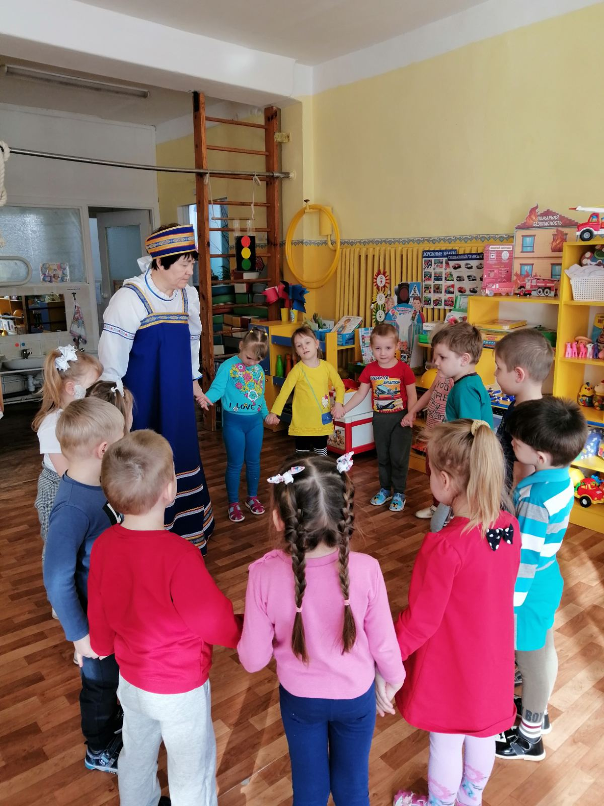

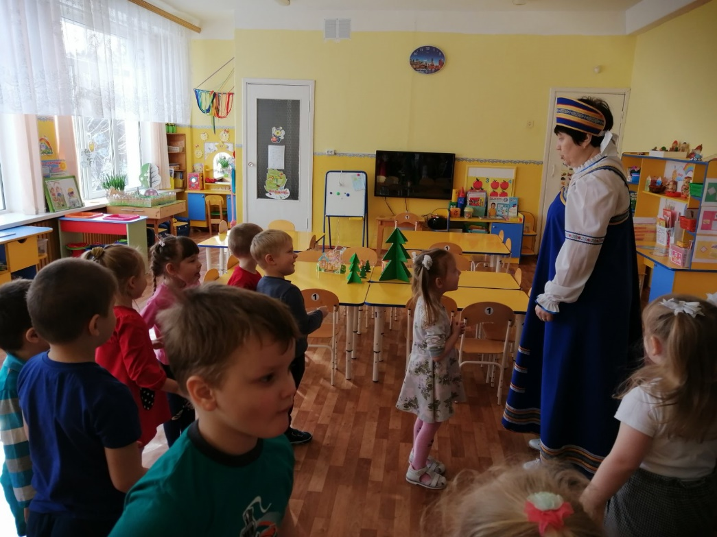

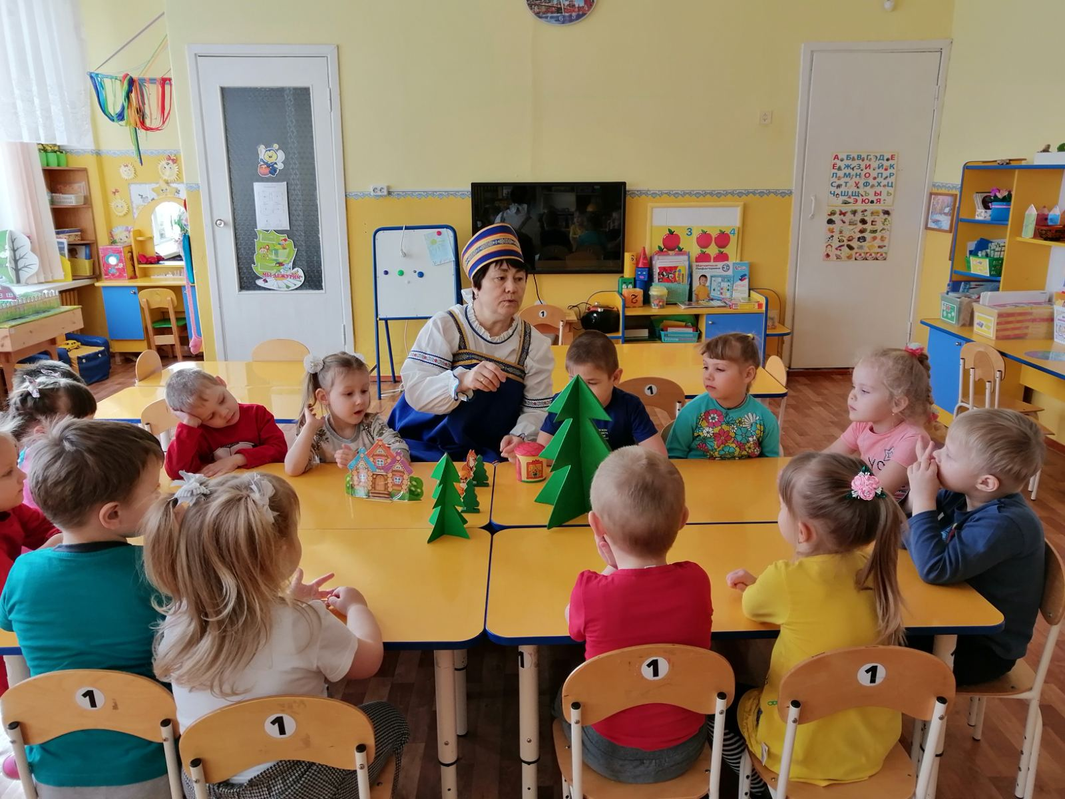

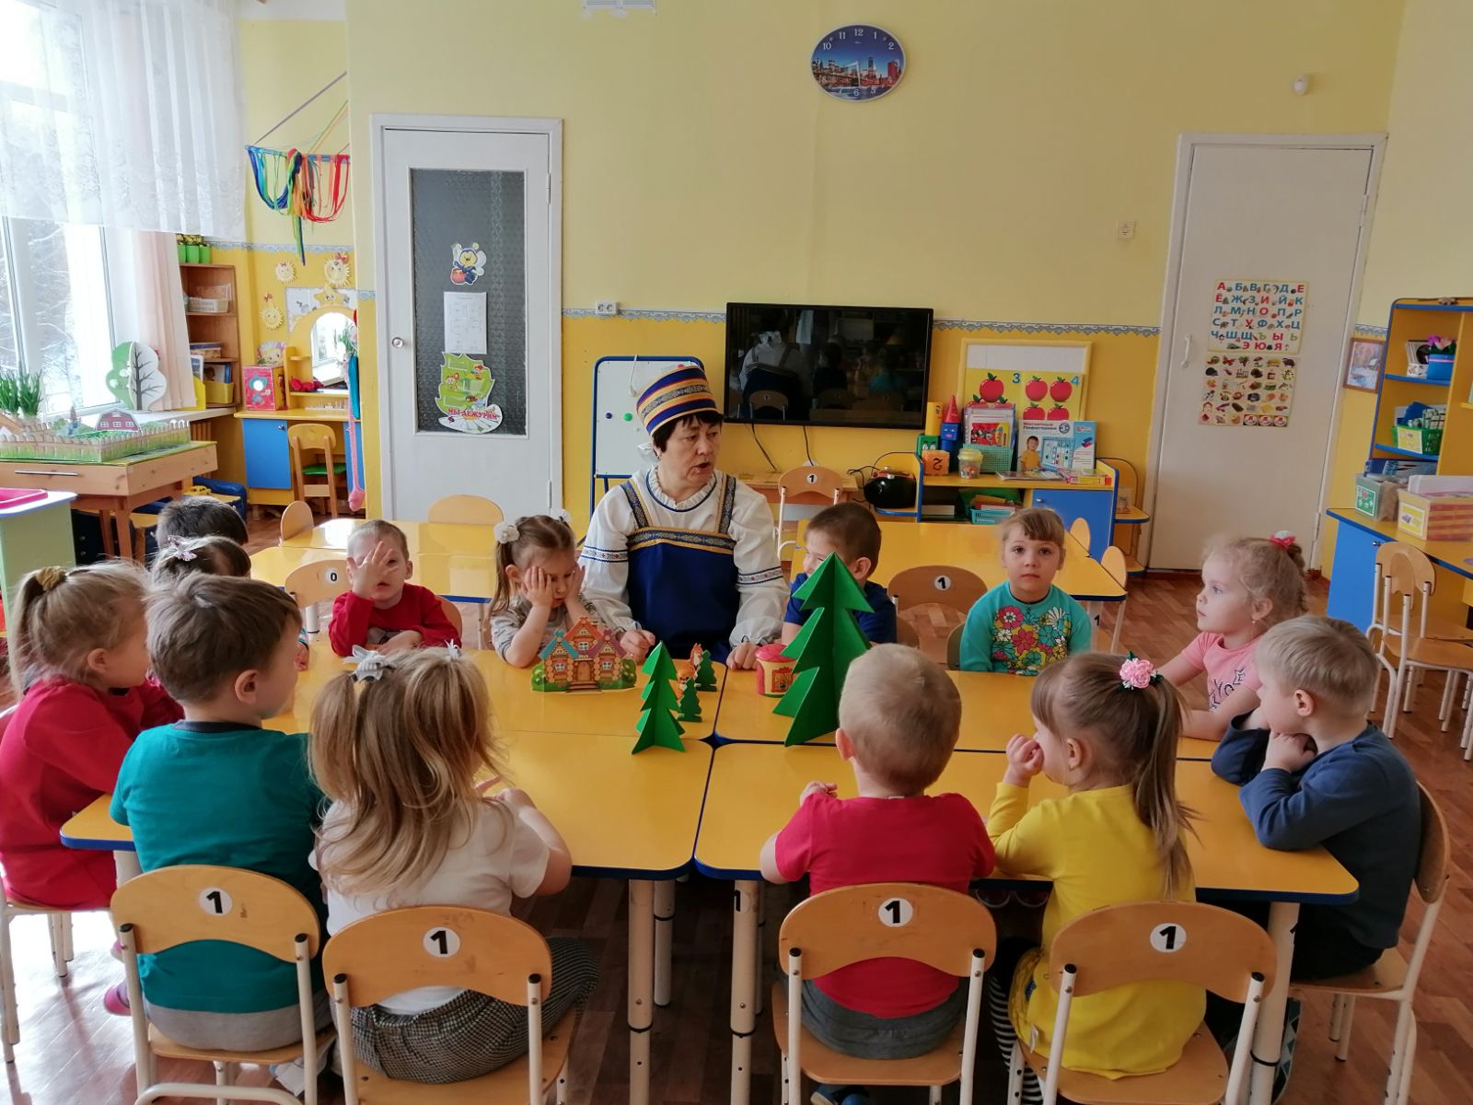

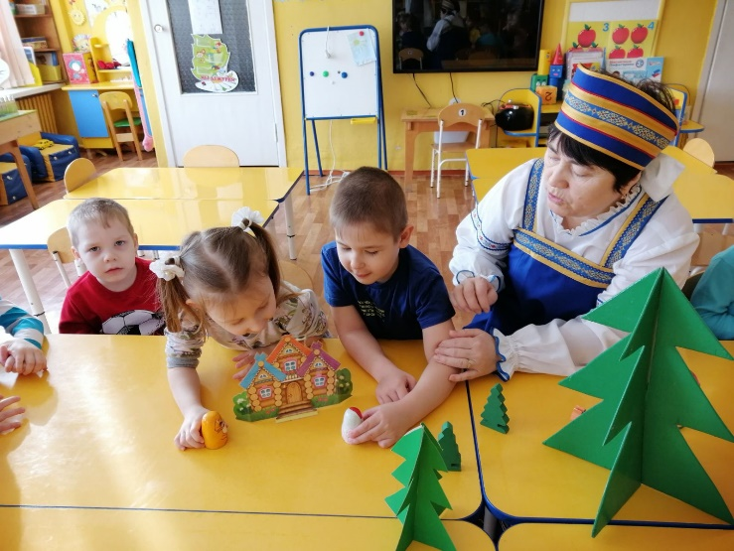

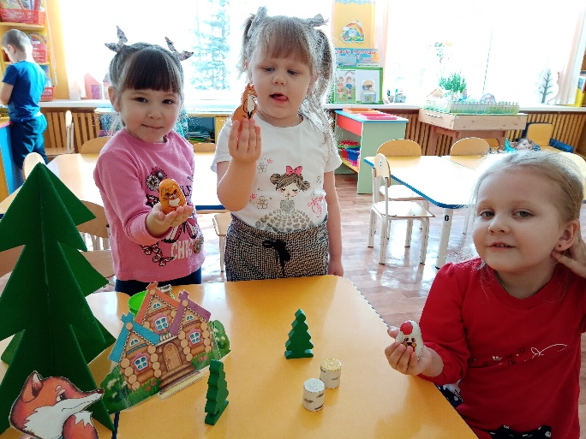

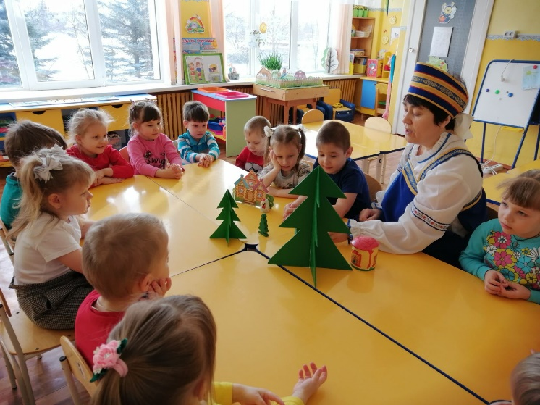
Перечень используемой литературы.
1. Авдеева Н.Н., Князева О.Л., Стёркина Р.Б. Безопасность: учебное
пособие по основам безопасности жизнедеятельности детей старшего
дошкольного возраста. – СПб.: «Детство-пресс», 2004. – 144 с.
2. К. Ю. Белая Формирование основ безопасности у дошкольников. Для занятий с детьми 2-7 лет.- М.: МОЗАИКА-СИНТЕЗ, 2016.-64с.
3. «Рулев М. Сказка – ложь?! Личная безопасность ребенка и сказки.
Екатеринбург 2011- 17 с. http :// filimon 11. Ru
19. Шорыгина Т.А. Безопасные сказки. Беседы с детьми о безопасном
поведении дома и на улице. – М.: «Сфера», 2015. – 128

